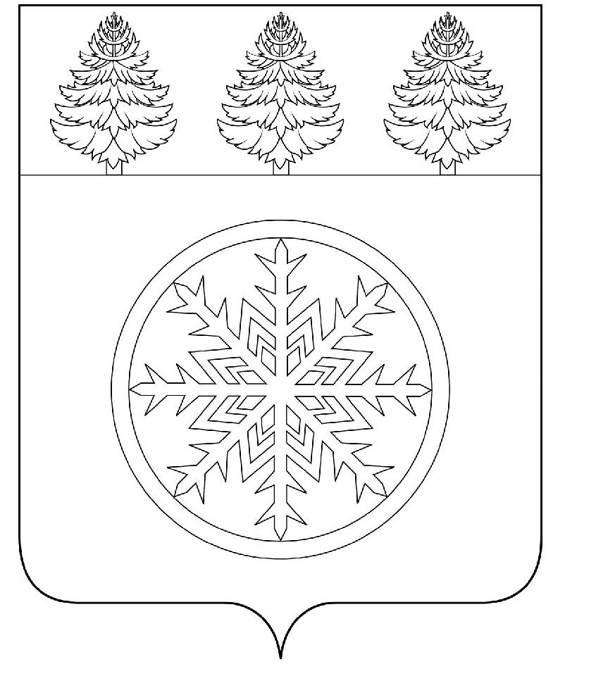

РОССИЙСКАЯ ФЕДЕРАЦИЯ
ИРКУТСКАЯ ОБЛАСТЬ

Д у м а

Зиминского городского муниципального образования

РЕШЕНИЕ

от 24.08.2023 г. Зима № 293

Об утверждении Положения
об удостоверении и нагрудном знаке
депутата Думы Зиминского городского
муниципального образования

В соответствии со ст.ст. 35, 40 Федерального закона «Об общих принципах организации местного самоуправления», ст. 36 Устава Зиминского городского муниципального образования, ст. 4 Положения о статусе депутата Думы Зиминского городского муниципального образования, утверждённого решением Думы от 23.06.2011 № 214, с изменением внесённым решением Думы Зиминского городского муниципального образования от 27.10.2011 № 250, Дума Зиминского городского муниципального образования

РЕШИЛА:

1. Утвердить Положение об удостоверении и нагрудном знаке депутата Думы Зиминского городского муниципального образования (прилагается).
2. Признать утратившим силу решения Думы Зиминского городского муниципального образования от 23.08.2012 № 345 «Об утверждении Положения об удостоверении депутата Думы Зиминского городского муниципального имущества», от 23.08.2012 № 346 "«Об утверждении Положения о нагрудном знаке депутата Думы Зиминского городского муниципального имущества».
3. Настоящее решение подлежит опубликованию в газете «Сибирский город» и размещению на официальном сайте администрации Зиминского городского муниципального образования в информационно-телекоммуникационной сети «Интернет».

Председатель Думы  Зиминского городского  муниципального образования |  | Мэр Зиминского городского  муниципального образования
________________Г.А. Полынцева |  | ____________А.Н. Коновалов

УТВЕРЖДЕНО
решением Думы
Зиминского городского
муниципального образования
от 24.08.2023 г. № 293

Положение
об удостоверении и нагрудном знаке депутата Думы
Зиминского городского муниципального образования

1. Удостоверение депутата Думы Зиминского городского муниципального образования (далее - удостоверение) является основным документом, подтверждающим полномочия депутата Думы Зиминского городского муниципального образования (далее - депутат).
2. Удостоверение изготавливается согласно утвержденному описанию образца удостоверения депутата Думы Зиминского городского муниципального образования в приложении 1 к настоящему Положению в соответствии с образцом удостоверения депутата Думы Зиминского городского муниципального образования согласно приложению 2 к настоящему Положению.
3. Нагрудный знак депутата (далее - нагрудный знак) является отличительным знаком депутата при наличии удостоверения, подтверждающего полномочия депутата. Нагрудный знак крепится к одежде и носится на левой стороне груди.
4. Нагрудный знак изготавливается согласно описанию нагрудного знака депутата Думы Зиминского городского муниципального образования в приложении 3 к настоящему Положению и в соответствии с образцом нагрудного знака депутата Думы Зиминского городского муниципального образования согласно приложению 4 к настоящему Положению.
5. Внешний вид удостоверения и нагрудного знака должны отвечать требованиям, изложенным в описаниях и образцах удостоверения и нагрудного знака, утвержденным настоящим Положением.
6. Удостоверение депутата подписывается избранным председателем Думы Зиминского городского муниципального образования и заверяется печатью Думы Зиминского городского муниципального образования. Удостоверение председателя Думы Зиминского городского муниципального образования подписывается мэром Зиминского городского муниципального образования и заверяется печатью мэра Зиминского городского муниципального образования.
7. Удостоверения с номера 01 по номер 21 выдаются депутатам в соответствии с номером одномандатного избирательного округа, от которого избран депутат.
В случае избрания депутата взамен выбывшего, ему выдается удостоверение с двухзначным номером предшественника и дополнительным титром признаком замены 00-01.
В случаях утери, порчи удостоверения депутату выдается удостоверение с двухзначным номером "00-д" (указывается номер, ранее присвоенный его удостоверению, и делается ссылка на дубликат удостоверения).
8. Оформление и выдача удостоверения и нагрудного знака депутату осуществляется под роспись депутата в регистрационном журнале учета выдачи удостоверений и нагрудных знаков депутатов Думы Зиминского городского муниципального образования (далее – регистрационный журнал).
9. Регистрационный журнал оформляется на срок полномочий Думы Зиминского городского муниципального образования соответствующего созыва.
10. Депутат пользуется удостоверением и нагрудным знаком в течение срока полномочий депутата текущего созыва. Удостоверение и нагрудный знак не подлежат передаче другому лицу.
11. В случае изменения фамилии, имени, отчества депутат направляет на имя председателя Думы Зиминского городского муниципального образования письменное заявление (с указанием причины) о выдаче нового удостоверения. При этом удостоверение депутата с недействительными фамилией, именем, отчеством депутат направляет вместе с письменным заявлением о выдаче нового удостоверения с приложением подтверждающих документов.
12. Депутат обязан обеспечить сохранность удостоверения и нагрудного знака. В случае утери (утраты) удостоверения и (или) нагрудного знака или порчи, депутат подает письменное заявление о выдаче нового удостоверения и (или) нагрудного знака на имя председателя Думы Зиминского городского муниципального образования, в котором указывает причины утери (утраты) или порчи. В случае порчи удостоверения и (или) нагрудного знака депутата они заменяются на новые при условии возврата ранее выданных удостоверения и (или) нагрудного знака.
13. Информация о факте утери удостоверения с указанием номера удостоверения подлежит опубликованию в газете «Сибирский город» и размещению на официальном сайте администрации Зиминского городского муниципального образования в информационно-телекоммуникационной сети «Интернет».
14. По истечении срока полномочий Думы Зиминского городского муниципального образования очередного созыва, в котором депутат осуществлял депутатскую деятельность, а также в случае досрочного прекращения полномочий депутата удостоверение считается недействительным, сдается в аппарат Думы Зиминского городского муниципального образования и уничтожается в установленном порядке, а нагрудный знак остается у депутата для памятного хранения.
15. Дата сдачи удостоверения указывается в регистрационном журнале. Испорченные нагрудные знаки и удостоверения, а также удостоверения с истекшим сроком, подлежат уничтожению с составлением соответствующего акта.
16. Финансовые расходы по изготовлению удостоверения и нагрудного знака осуществляются за счет средств местного бюджета Зиминского городского муниципального образования, направляемых на обеспечение деятельности Думы Зиминского городского муниципального образования.

Приложение 1
к Положению об удостоверении и
нагрудном знаке депутата Думы
Зиминского городского
муниципального образования,
утвержденному решением Думы
Зиминского городского
муниципального образования
от 24.08.2023 г. № 293

Описание образца удостоверения депутата
Думы Зиминского городского муниципального образования

2.1.1.Удостоверение депутата представляет собой книжечку в кожаной обложке темно-красного цвета. В развернутом виде удостоверение имеет размер 200 x70 мм.
2.1.2. На внешней стороне воспроизведена выполненная золотистым цветом надпись - удостоверение.
2.1.3. Внутренняя вклейка удостоверения выполнена в цвете триколора: из трёх равновеликих горизонтальных полос: верхней — белого, средней — синего и нижней — красного цвета, в левой части выполнено изображение герба Российской Федерации.
2.1.4. На левой стороне вклейке удостоверения:
в левой части удостоверения вверху по центру надпись:
"Российская Федерация
Иркутская область"
в центре удостоверения располагается надпись прописными буквами: "УДОСТОВЕРЕНИЕ N 00" либо "УДОСТОВЕРЕНИЕ N 00-1", "УДОСТОВЕРЕНИЕ N 00-д" в случаях, указанных в абзацах втором, третьем пункта 7 настоящего Положения;
в левом нижнем углу предусмотрено чистое поле для цветной фотографии владельца удостоверения, выполненной на матовой фотобумаге, анфас, без головного убора, размером 30 х 40 мм., рядом располагается надпись: "Дата выдачи".
2.1.5. В правой внутренней вклейке удостоверения:
в правом верхнем углу располагается герб города Зимы, выполненный в цвете, рядом левее с ориентацией по центру напечатаны слова: "Депутат Думы Зиминского городского муниципального образования 00 созыва (номер созыва указывается прописными буквами);
ниже в две строки напечатаны: на первой строке фамилия владельца удостоверения, на второй- имя, отчество владельца удостоверения;
под ними указан срок полномочий текущего созыва Думы;
ниже подпись лица, удостоверяющего документ.
2.1.6. Подпись лица, удостоверяющего документ и фотография владельца удостоверения скрепляется печатью.

Приложение 2
к Положению об удостоверении и
нагрудном знаке депутата Думы
Зиминского городского
муниципального образования,
утвержденному решением Думы
Зиминского городского
муниципального образования
от 24.08.2023 г. № 293

Образец
удостоверения депутата
Думы Зиминского городского муниципального образования

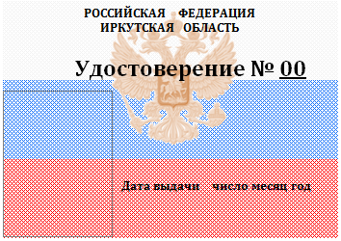
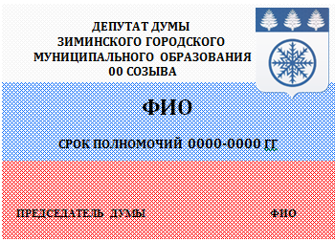

Приложение 3
к Положению об удостоверении и
нагрудном знаке депутата Думы
Зиминского городского
муниципального образования,
утвержденному решением Думы
Зиминского городского
муниципального образования
от 24.08.2023 г. № 293

Описание нагрудного знака депутата
Думы Зиминского городского муниципального образования

3.1. Нагрудный знак выполняется из серебристого металла типа "Томпак" размером 15 мм х 30 мм в виде развевающегося флага. Слева на развевающем флаге расположен герб Зиминского городского муниципального образования. Размер древка флага - 2 мм х 20 мм. Полотнище флага покрыто эмалью двух цветов: голубого и белого. На голубой полосе расположена надпись "Депутат" буквами белого цвета. На белой полосе расположена надпись "Зиминского" буквами голубого цвета. Надпись «городского муниципального образования» расположена буквами белого цвета.

Приложение 4
к Положению об удостоверении и
нагрудном знаке депутата Думы
Зиминского городского
муниципального образования,
утвержденному решением Думы
Зиминского городского
муниципального образования
от 24.08.2023 г. № 293

Образец нагрудного знака
депутата Думы Зиминского городского муниципального образования

